OPIS PRZEDMIOTU ZAMÓWIENIA

Świadczenie usługi druku librett na potrzeby promocji Festiwalu Misteria Paschalia 2023 organizowanego przez KBF

WYDRUK LIBRETT DO KONCERTÓW ORGANIZOWANYCH W RAMACH FESTIWALU MISTERIA PASCHALIA 2023:
Druk librett do koncertów na potrzeby promocji Festiwalu Misteria Paschalia 2023
Informacje dotyczące druku.
- W zakres prac objętych przedmiotem zamówienia wchodzi przygotowanie do druku, druk i dostarczenie
- przedmiotu zamówienia wraz z jego wniesieniem.
- Materiały do druku zostaną przekazane Wykonawcy w postaci elektronicznej.
- Wykonanie podglądu projektu przez Wykonawcę i jego wysyłka drogą elektroniczną do Zamawiającego
nastąpi nie później niż następnego dnia roboczego od dnia przekazania przez Zamawiającego materiałów do druku.
- Dostawa, rozładowanie i wniesienie pod jeden adres w Krakowie, Krakowskie Biuro Festiwalowe, ul. Wygrana 2, 30-311 Kraków
- Druk i dostarczenie: do 3 dni roboczych (dotyczy wszystkich nakładów) od dnia akceptacji pliku podglądu projektu przez zamawiającego w formie elektronicznej.

Przewidywany termin przekazania plików do druku | Wykonanie podglądu projektu | Akceptacja projektu/uwagi | Dostawa do Zamawiającego
do 20.03.2023 | + 1 dzień roboczy | + 1 dzień roboczy | + 3 dni roboczych

- Libretta drukowane według 6 odrębnych projektów
- Łączny nakład: 4510 szt. drukowane wg 6 projektów w nakładzie:
  - 1: 900 szt.
  - 2: 900 szt.
  - 3: 770 szt.
  - 4: 770 szt.
  - 5: 400 szt
  - 6: 770 szt.

- Objętość poszczególnych nakładów:
1: 900 szt.: 12 + okładka
  - 2: 900 szt.: 12 + okładka
  - 3: 770 szt.: 16 + okładka
  - 4: 770 szt.: 20 + okładka
  - 5: 400 szt.: 28 + okładka
6: 770 szt.: 16 + okładka

- Specyfikacja techniczna druku:
a) Format po obcięciu: 148 x 420 mm, składane do 148 x 210 mm
OKŁADKA:
b) Papier: papier niepowlekany o zwiększonym stopniu spulchniania i wysokiej białości. Powierzchnia papieru sprawia, że jest on jeszcze bardziej naturalny w dotyku.
- kolor: biały w odcieniu Polar Rough
- wolumen (grubość/gramatura): 1.4
- gramatura [g/m2]: 300 g/m kw [+/-2%]
- grubość [μm]: 420 [+/-2%]
- szorstkość [ml/min]: 550 [+/-2%]
- jasność (ISO 2470/D65 %): 109 [+/-2%]
- białość (CIE): 145 [+/-2%]
- nieprzezroczystość (%): 100 [+/-2%]

c) Kolorystyka: kolorystyka: 0+4 jednostronnie (CMYK)
d) Uszlachetnienie: hot stamping - jednostronny (1 rozkładówka: 3 elementy) - wizualizacja poniżej.
- folia: folia uniwersalna. Maksymalna wytrzymałość ciepła folii wynosi 150°C
- kolor folii: złoty (odcień do ustalenia w trybie roboczym)
c) Wykończenie
- bigowanie
- składanie
- szycie zeszytowe (szycie zszywkami po krótkim boku publikacji)

Wizualizacja hot stampingu okładki na rozkładówce:
Okładka strona I i II
420 mm
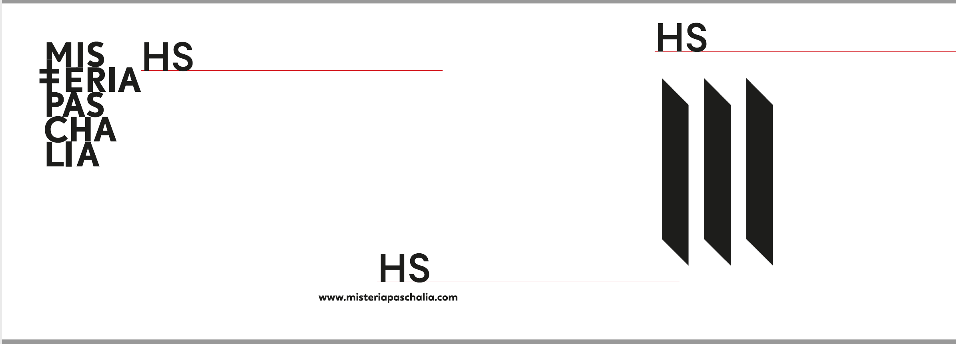
Okładka II i III
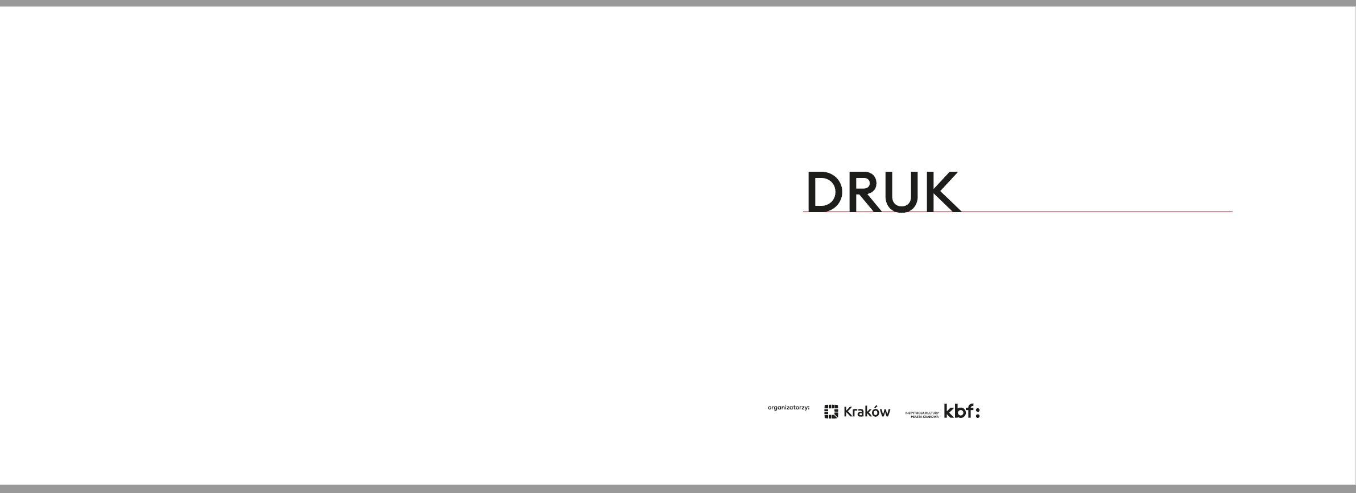

WNĘTRZE:
e) Papier: papier niepowlekany o zwiększonym stopniu spulchniania i wysokiej białości. Powierzchnia papieru sprawia, że jest on jeszcze bardziej naturalny w dotyku.
- kolor: biały w odcieniu Polar Rough
- wolumen (grubość/gramatura): 1.4 [+/-2%]
- gramatura [g/m2]: 150 g/m kw. [+/-2%]
- grubość [μm]: 210 [+/-2%]
- szorstkość [ml/min]: 550 [+/-2%]
- jasność (ISO 2470/D65 %): 109 [+/-2%]
- białość (CIE): 145 [+/-2%]
- nieprzezroczystość (%): 100 [+/-2%]
f) Kolorystyka: kolorystyka: 4+4 dwustronnie (CMYK)

